太陽からやってくる可視光線が下の図のように（　反射　）して私たちの目に入ってきて色を感じるのです。

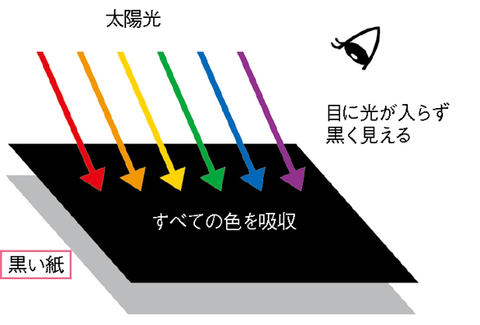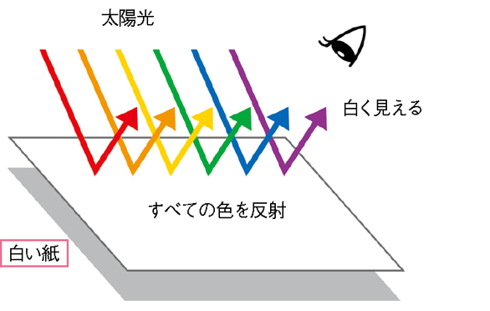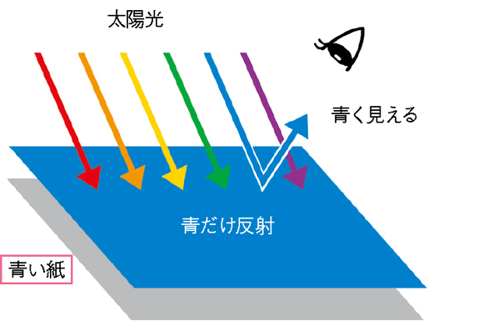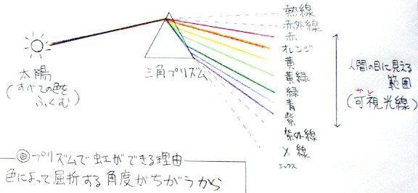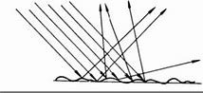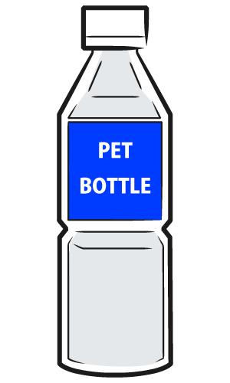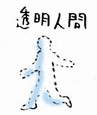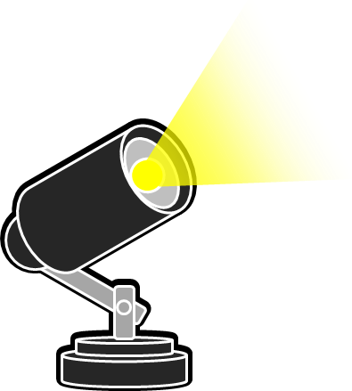

ペットボトルをよく見てみよう。

紙やすりで削ってみよう！

どうなるかな？

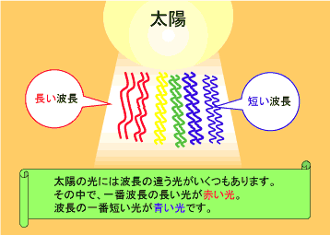

太陽の光は白っぽくみえますが、実は赤い光から青い光まで色々な色の光が

まじっているのです。つまり太陽光の中でも波長が違うのです。

|  |  |  |  |
| --- | --- | --- | --- |
| 空が青く見える理由　→　太陽光が細かいチリにぶつかるから | | | 夕焼けが赤い理由 |
| 1)太陽光が空気層に突入します。空気層の中には沢山の細かいチリが浮遊しています。 | 2)波長の短い青い光は細かいチリにぶつかりやすいので、光があちこちに散らばってしまいます。一方、波長の長い赤い光は細かいチリの間をス～イスイとすり抜けます。 | 3)青い光が空の上であちこち散らばっているので、遠くから見ている私達には空が青く見えます。 | 太陽光の空気層を通る距離は、真上に比べて横の方が距離が長い為、いままで細かいチリの間をすり抜けてきた波長の長い赤い光も、細かいチリにぶつかり散らばり始めます。青い光は波長が短い為、遠くまで光は届かず、私達には赤い光のみが散らばった空が目にうつるので、夕焼けの空が赤く見えるのです。 |

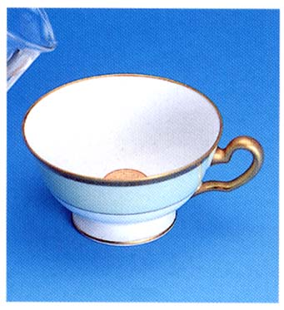

光が種類の違う物質へと進むとき、　　　　　　　見えないはずの

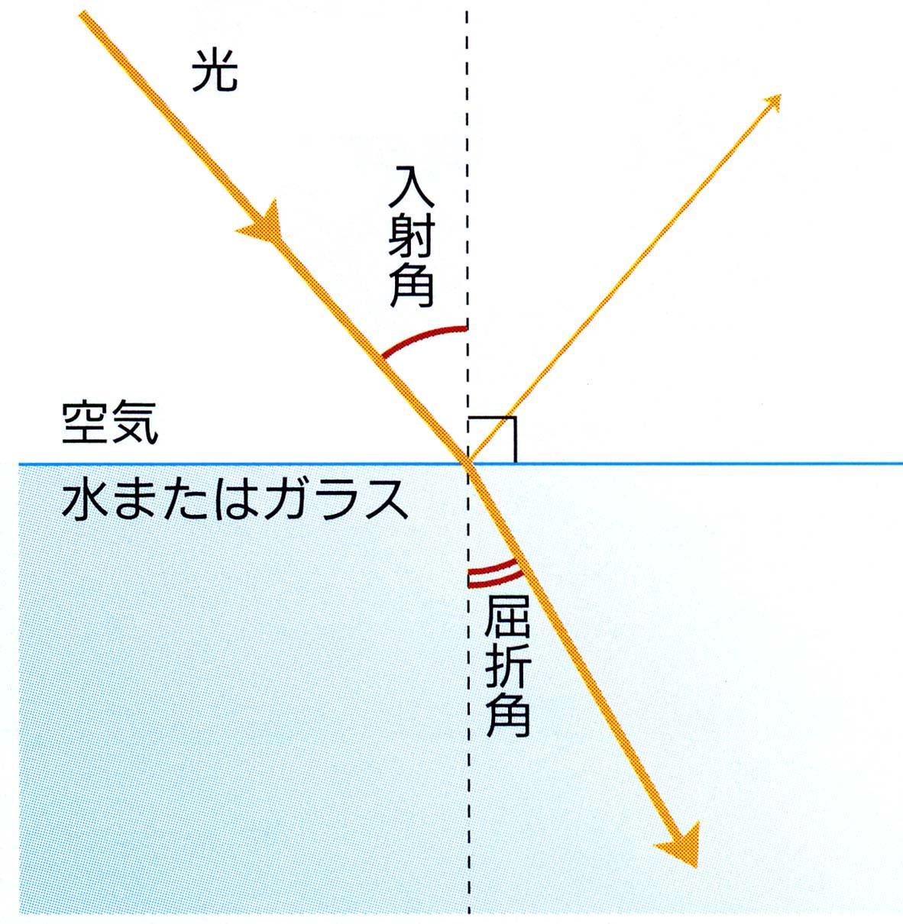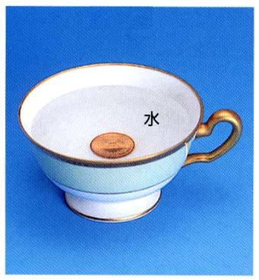

その境界面では光が（　　折れ曲が）　　　　　　　　 コインが

このことを光の（　屈折　）という。 　 見えてきた

光が折れ曲がるときの角度を（　屈折角　）という。

一般に密になっている（つまっている）物体の方の角度が（　小さく　）なる。

右の図のように（　水　）や（　ガラス　）から空気へ光

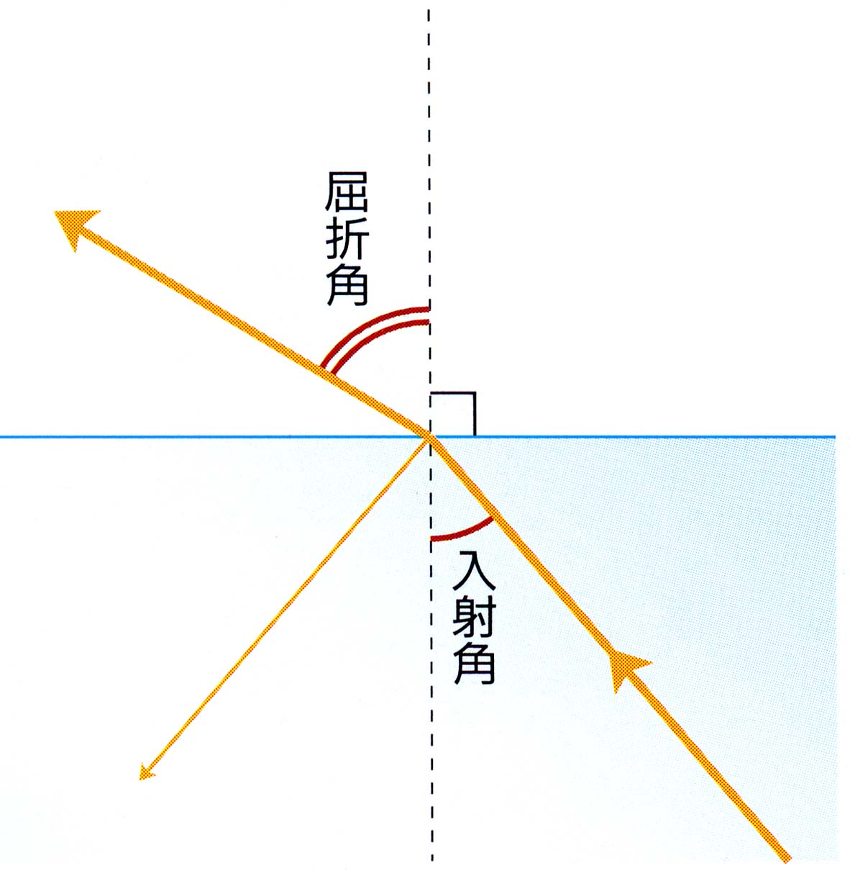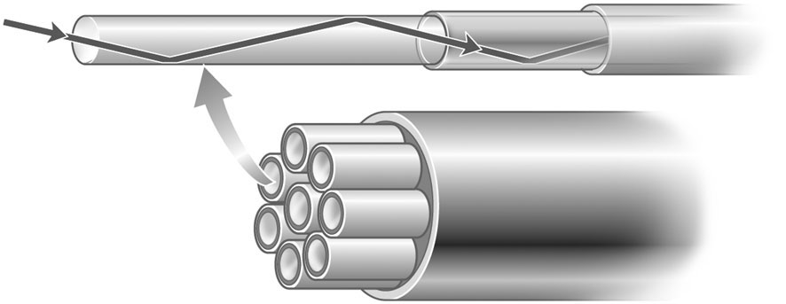

が進むとき、入射角がある大きさを超えると、屈折して空気

中へ出て行く光がなくなり、全て反射する。この現象を　　 空気

（光の　全反射　）という。右の（　　光ファイバー　） 水またはガラス

はこの現象を利用しているのです。

　１年　　組　　　番　氏名

おもにレンズによる（　　光の屈折　　）と光ファイバーの（　全反射　）を活用している。

|  |  |  |
| --- | --- | --- |
| 光  の  屈  折 | （　カメラ　）（　レンズ　）など様々な場面で使用されている。  焦点距離との関係を調節し、ものを大きくみたりする場合に活用。上下左右が反転する。 |  |
| 全  反  射 | （　光ファイバー　）などに活用  ガラスの屈折率を調整し、光が外部に漏れないように加工し、光による情報伝達を行うもの。ＰＣや電話などのＩＴ関連で使用。 |  |

|  |  |
| --- | --- |
| 凸レンズ | 凹レンズ |
| 中心が（　ふくらんで　）いる  ものが（　大きく　）見える  虫めがね・近視用めがね | 中心が（　へこんで　）いる  ものが（　小さく　）見える  凹面鏡・遠視用のめがね |

下の図のように凸レンズの真正面から（　平行な　）光を当てると、凸レンズを通った後、光が一点に集まる。

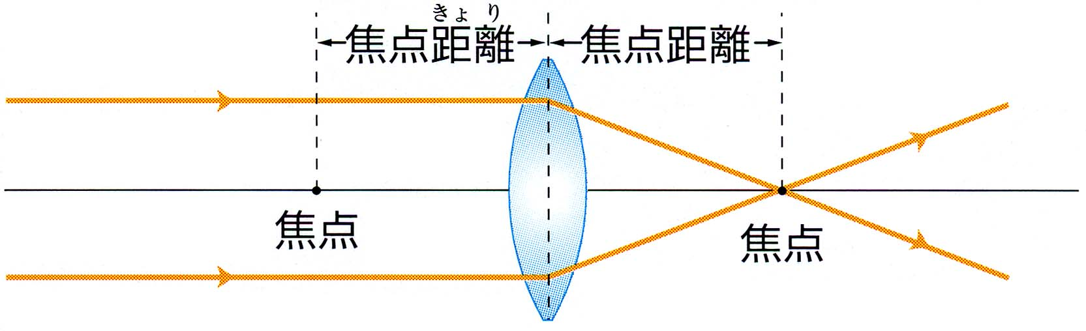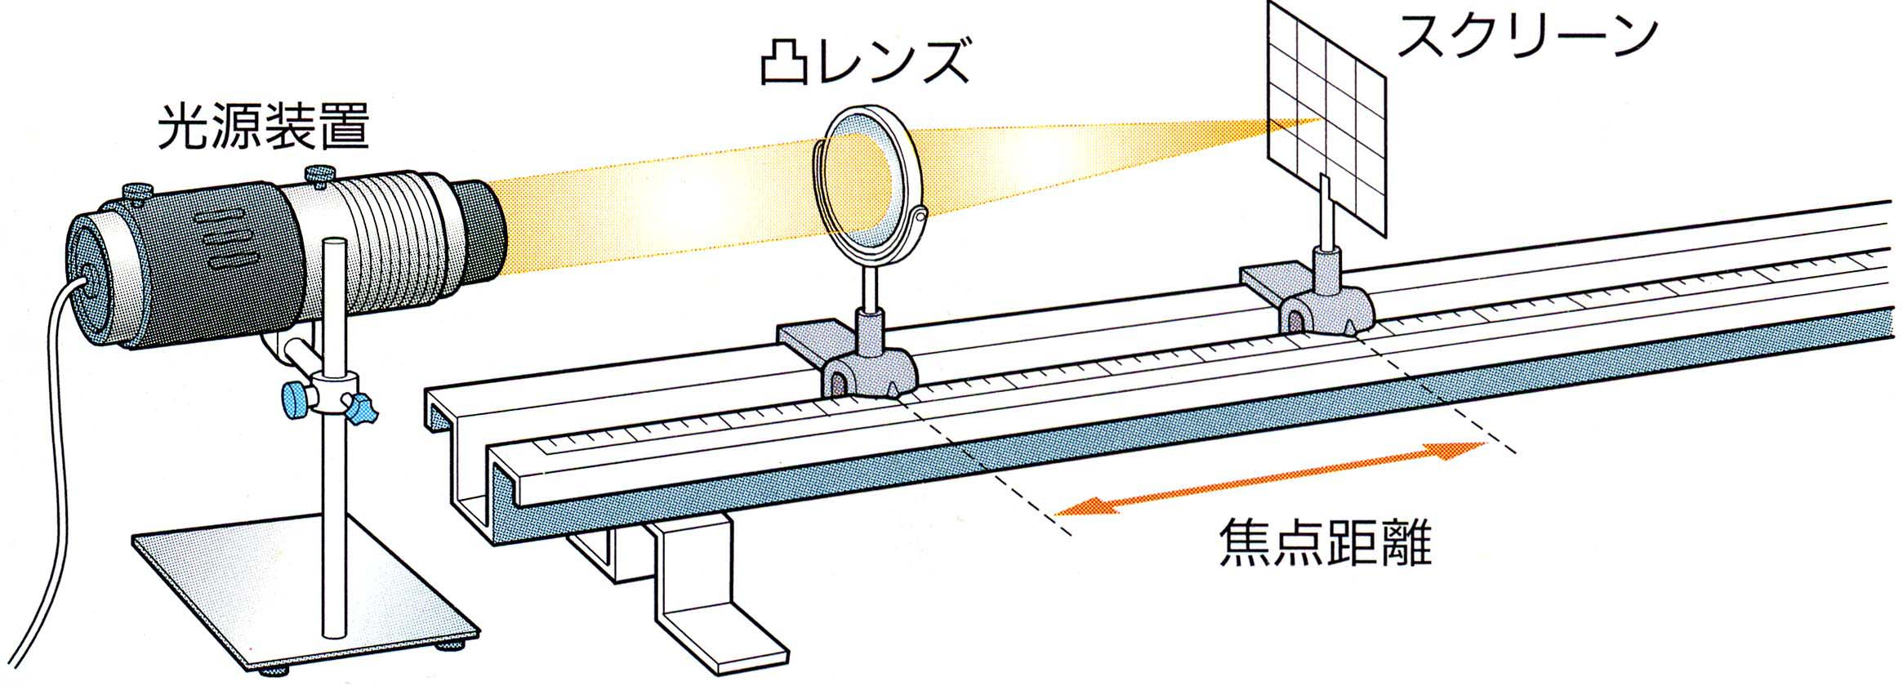

この点を（　焦点　）という

凸レンズの中心から焦点までの距離を

　　　　　　　　　　　　　　　　　　　　　　　　　　　　（　　焦点距離　　）という

|  |  |
| --- | --- |
| （　　焦点距離　　）は凸レンズの（　ふくらみ　）の程度によって異なる。 | |
| **レンズが厚い　→　焦点距離（　短い　）** | **レンズが薄い　→　焦点距離（　長い　）** |

　１年　　組　　　番　氏名